Игровой тренинг в рамках Родительского клуба «Логопедическая школа» в общеобразовательной группе «Огонек»
«Секреты звука Р»
Очень часто родители сталкиваются с проблемой речевых нарушений у своих деток в дошкольном возрасте. Не секрет, что самым трудным в постановке и автоматизации является звук Р. На сегоднейший день более половины общеобразовательной группы нуждаются в логопедической помощи, в том числе и с «недоступным» детям звуком. Поэтому первая встреча родителей, детей и логопеда МКДОУ №3 в клубе «Логопедическая школа» была посвящена сонорным звукам, а именно Р и Рь.
После знакомства логопеда с родителями, последние признались в том, что не всегда замечают трудности в речевом развитии своих деток и очень часто думают: «Само пройдет». Я объяснила присутствующим, что в данном вопросе необходимо обратить внимание на артикуляционную моторику малыша, на строение артикуляционного аппарата, на его подвижность и готовность повторять те или иные звуки по подражанию. Если тот же «непослушный Р» не поддаётся – без артикуляционной гимнастики не обойтись. Здесь нам пригодился готовый комплекс занятий для языка. Я показала базовые упражнения для детей, которые помогут развитию артикуляционной моторики. Дети и родители с удовольствием повторяли «чашечки» и «лошадки», спрашивали как часто выполняются упражнения и не вредны ли они, если ребенок уже проговаривает все звуки. Для поддержания интереса, я предложила так же выполнять «Вкусную гимнастику» с помощью сладкой соломки, сушек или леденцов на палочкке.
Итогом данной встречи стали довольные дети и получившие ценную информацию родители. Надеюсь, что опыт, приобретенный во время встречи в родительском клубе будет полезным для всех его участников.
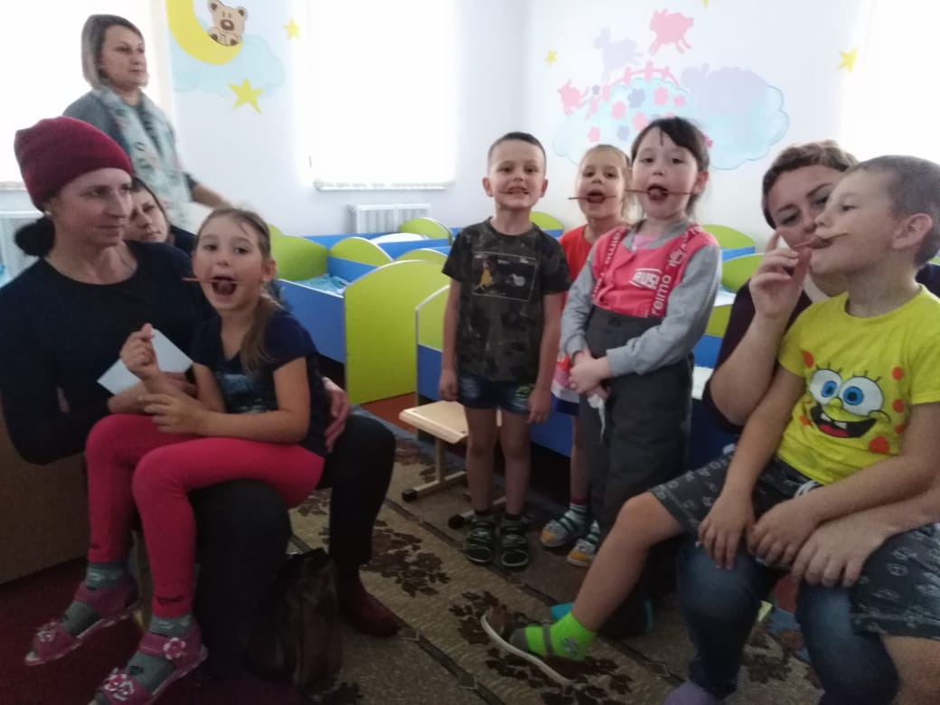
До новых встреч!
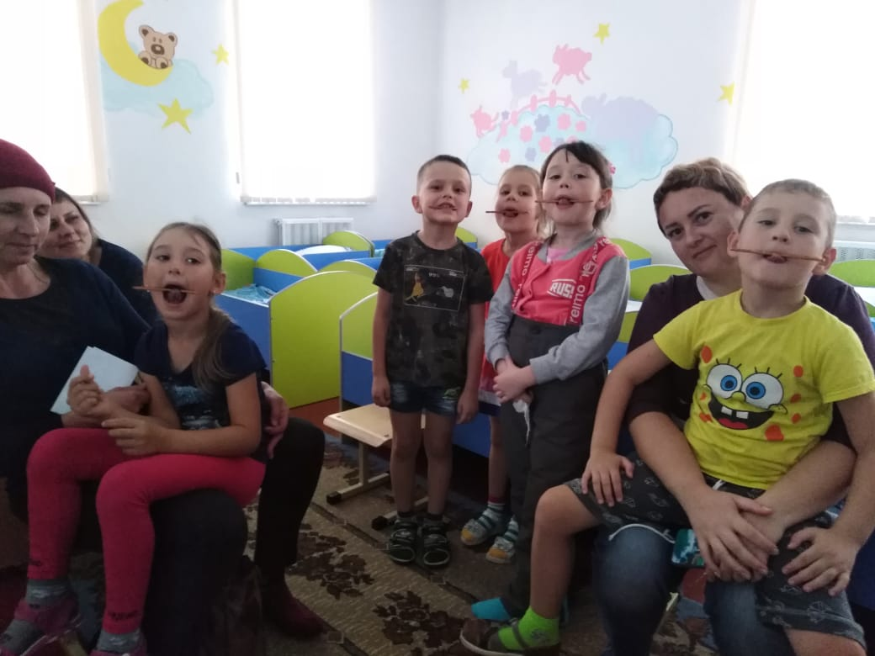

Учитель-логопед Бухарина Н.Н.

